Итоги реабилитационного процесса за 2016 календарный год
Административные правонарушения и преступления воспитанников в СУВУ
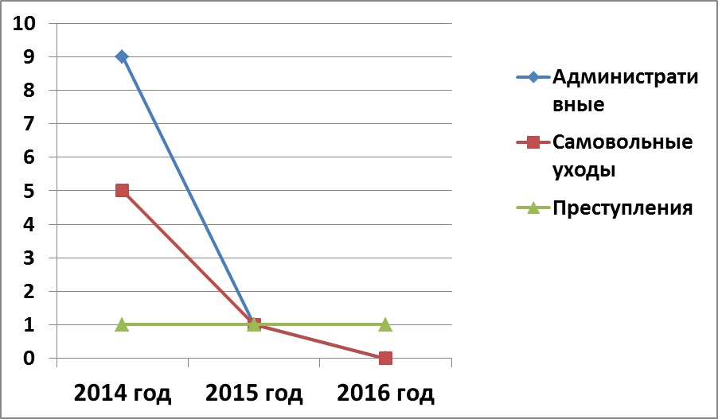
№п/п | Показатели психологического и социального статуса личности
 |  | 2012 | 2013 | 2014 | 2015 | 2016
Знания, умения, навыки необходимые для эффективного межличностного взаимодействия
 | Высокий уровень | 10% | 12% | 13% | 14% | 15%
 | Достаточный уровень | 15% | 20% | 26% | 30% | 32%
 | Средний уровень | 65% | 60% | 55% | 52% | 50%
 | Низкий уровень | 10% | 8% | 6% | 4% | 3%
 | Крайне низкий уровень
Саморегуляция
 | Высокий уровень | 5% | 6% | 8% | 9% | 10%
 | Достаточный уровень | 30% | 35% | 40% | 45% | 50%
 | Средний уровень | 50% | 46% | 41% | 37% | 34%
 | Низкий уровень | 10% | 9% | 8% | 7% | 5%
 | Крайне низкий уровень | 5% | 4% | 3% | 2% | 1%
Принятие себя и окружающего мира
 | Высокий уровень | 10 | 12% | 13% | 15% | 18
 | Достаточный уровень | 14% | 18% | 23% | 28% | 30%
 | Средний уровень | 70% | 65% | 60% | 55% | 50%
 | Низкий уровень | 5% | 4% | 3% | 2% | 1%
 | Крайне низкий уровень | 1% | 1% | 1% | 1% | 1%
Способность к позитивному целеполаганию и созидательным действиям
 | Высокий уровень | 30% | 31% | 32% | 33% | 34%
 | Достаточный уровень | 30% | 35% | 40% | 45% | 50%
 | Средний уровень | 35% | 30% | 25% | 20% | 15%
 | Низкий уровень | 5% | 4% | 3% | 2% | 1%
 | Крайне низкий уровень
Анализ динамика развития ключевых компетенций выпускников за 2015 (календарный) год
Уровень  компетенций | Ценностно-смысловые |  | Личностного самосовершенст вования |  | Общекуль  турные |  | Учебно-познавательные |  | Информацион-  ные |  | Социально-трудовые |  | Коммуника тивные |  | Общий итог
 | нач. | итог | нач. | итог | нач. | итог | нач. | итог | нач. | итог | нач. | итог | нач. | итог | нач. | итог
Средний и выше среднего  ( от 3 б. и выше) | 1  4,5% | 3  14% | 1  4,5% | 4  18% | 4  18% | 6  27% | 3  13,6% | 3  13,6% | 3  13,6% | 5  22,5% | 1  4,5% | 5  22,5% | 1  4,5% | 3  14% | 2  9% | 5  22,5%
Динамика | + 9,5% |  | +13,5% |  | +9% |  | 0 |  | +8,9% |  | +18% |  | +9,5% |  | +13,5%
Ниже среднего (от 2 до 3 б.) | 5  22,5% | 8  36% | 4  18% | 6  27% | 3  14% | 6  27% | 2  9% | 8  36,4 | 3  13,6 | 6  27% | 3  14% | 6  27% | 5  22,5% | 9  41% | 3  14% | 5  22,5%
Динамика | +13,5 |  | +9 |  | +13 |  | +27,4 |  | +13,4 |  | +13 |  | +18,5 |  | 8,5
Низкий уровень (1-2б.) | 12  55% | 11  50% | 13  59,5% | 12  55% | 6  27% | 8  36,4% | 9  41% | 10  45,6 | 7  32% | 10  45,6% | 13  59,5% | 10  45,6 | 12  55% | 9  41% | 11  50% | 12  55%
Динамика | -5% |  | -4,5.% |  | +9,4% |  | +4,6% |  | +13,6% |  | -13,9% |  | -14% |  | -5%
Очень низкий (ниже 1б.) | 4  18 % | нет | 4  18% | нет | 9  41% | 2  9% | 8  36,4% | 1  4,5% | 9  41% | 1  4,5% | 5  22,5% | 1  4,5% | 4  18% | 1  4,5% | 6  27% | нет
Динамика | -18% |  | -18% |  | -32% |  | -31,9% |  | - 36,5% |  | -18% |  | -13,5% |  | -27%
Снизили показатели | 3  14% |  | 2  9% |  | 3  14% |  | 1  4,5% |  | 1  4,5% |  | 1  4,5% |  | нет |  | 2  9%
Остались на прежнем уровне | нет |  | нет |  | нет |  | нет |  | нет |  | нет |  | нет |  | нет

Анализ динамика развития ключевых компетенций выпускников за 2016 год (календарный)
Уровень  компетенций | Ценностно-смысловые |  | Личностного самосовершен- ствования |  | Общекуль  турные |  | Учебно-познавательные |  | Информацион-  ные |  | Социально-трудовые |  | Коммуникатив ные |  | Общий итог
 | Нач. | итог | нач. | итог | нач. | итог | нач. | итог | нач. | итог | нач. | итог | нач. | итог | нач. | итог
Средний и выше среднего  ( от 3 б. и выше) | 1  4% | 7  29% | 1  4% | 8  33% | 3  13% | 5  21% | 1  4 % | 7  29% | 1  4% | 7  29% | 1  4% | 7  29% | нет | 4  17% | нет | 3  13%
Динамика | +25% |  | +29% |  | +8% |  | +25 |  | +25% |  | +25 |  | +17% |  | +13
Ниже среднего (от 2 до 3 б.) | 6  25% | 11  46% | 8  33% | 11  46% | 5  21% | 13  54% | 5  21% | 9  38% | 3  13% | 11  46% | 5  21% | 9  38% | 5  21% | 13  54% | 5  21% | 14  58%
Динамика | + 21% |  | +13% |  | +33% |  | +17% |  | +33% |  | +17% |  | +33% |  | +37%
Низкий уровень (1-2б.) | 10  42% | 6  25% | 9  38% | 5  21% | 4  17% | 6 25% | 10  42% | 7  29% | 9  38% | 5  21% | 10  42% | 8  33% | 13  54% | 7  29% | 12  50% | 7 29%
Динамика | - 17% |  | - 17% |  | + 8% |  | -13% |  | -17% |  | -9% |  | -25% |  | -21
Очень низкий (ниже 1б.) | 7  29% | нет | 6  25% | нет | 12  50% | нет | 8  33% | 1  4% | 10  42% | 1  4% | 8  33% | нет | 6  25% | нет | 7  29% | нет
Динамика | -29% |  | -25% |  | -50% |  | -29 |  | -38% |  | -33% |  | -25% |  | -29
Снизили показатели | 2  8% |  | 1  4 % |  | нет |  | 1  4% |  | 2  8% |  | нет |  | 1  4% |  | 1  4%
Остались на прежнем уровне | 2  8% |  | нет |  | 1  4 % |  | нет |  | нет |  | нет |  | нет |  | нет
Сравнение уровня развития ключевых компетенций выпускников 2016 г. в начале срока пребывания и в конце.

Динамика формирования ключевых компетенций в сравнении 2015 и 2016 гг.

Анализ постучилищной адаптации учащихся Орловского СУВУ за 2015 год.

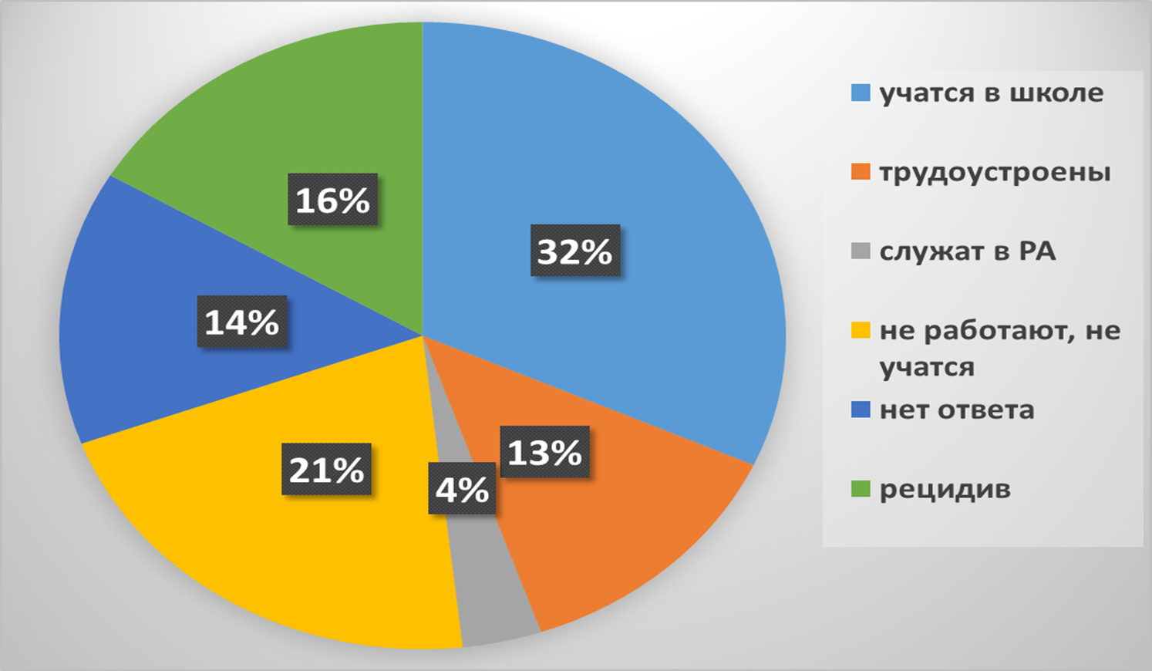
Анализ постучилищной адаптации учащихся Орловского СУВУ за 2016год.
